NAVODILA ZA PRIPRAVO PRISPEVKOV (14pt, Bold)

¹I. Priimek, ²N. Surname (12pt, Normal)
¹Univerza v Ljubljani, Fakulteta za strojništvo, Ljubljana (12pt, Normal)
²Uppsala University, Uppsala, Švedska

Povzetek (12pt, Bold)

Besedilo povzetka naj zajema 150–200 besed, velikosti črk 12pt, normalen tisk, male tiskane črke, poravnava na levi in desni rob. Povzetek prispevka s ključnimi besedami naj bo pripravljen v slovenskem in angleškem jeziku.

Če je odstavkov več, so ločeni z eno prazno vrstico velikosti 12pt. Vsak novi odstavek se prične na levem robu (ni zamaknjen).

Ključne besede: (12pt, Bold) 4–6 ključnih besed, velikosti 12pt, normalen tisk, male tiskane črke; npr.: mazanje, olje, keramika, hitrost.

Abstract (12pt, Bold)

A concise and factual abstract of approximately 200 words is required (Font size 12, normal print, regular letters, justified alignment). The abstract should state the purpose of the research, the principal results and major conclusions. An abstract must be able to stand alone as it is often presented separately from the manuscript.

If there is more than one paragraph, leave one line of space between paragraphs and each paragraph starts at the beginning of the line (no indentation).

Key words: 4–6 Keywords, font size 12, normal print, regular letters; i.e. lubrication, oil, ceramics, speed.

1. Uvod (12pt, Bold)

Vsi prispevki bodo objavljeni v prejeti obliki. Prispevki naj bodo pripravljeni v skladu s temi navodili. Skupno število strani je omejeno na 12. Strani NE SMEJO biti oštevilčene. Pripravljene prispevke pošljite na slotrib@tint.fs.uni-lj.si v .pdf obliki.

Vsak avtor si mora lektorja priskrbeti sam in tako poskrbeti za lasten ugled, hkrati pa tudi za ugled celotne konference. Besedilo prispevka naj bo v slovenskem ali angleškem jeziku.

2. Eksperimentalni del (12pt, Bold)

2.1. Postavitev strani (12pt, Normal)

- zgornji rob: 3 cm,
- spodnji rob: 3 cm,
- levi rob: 2 cm,
- desni rob: 2 cm.

Celotno besedilo prispevka mora biti pisano s pisavo TIMES NEW ROMAN, razmak med vrsticami naj bo enojen. Glavni naslov (naslov prispevka) je velikosti 14pt, debel tisk (Bold), velike tiskane črke, poravnava na sredino strani. Imena avtorjev in inštitucije: velikosti črk 12pt, normalen tisk, male tiskane črke, poravnava na sredino strani. Če so avtorji iz različnih inštitucij, se vsaka inštitucija napiše v novo vrstico ter označi z ustrezno številko v obliki ‘superskript’, ki pojasnjuje, kateri avtor prihaja iz omenjene inštitucije.

Za preostalo besedilo, ki naj bo organizirano po poglavjih (Uvod, …, Rezultati, …, Zaključek), se uporablja velikost črk 12pt, normalen tisk, male tiskane črke, poravnava na levi in desni rob. Odstavki so ločeni z eno prazno vrstico velikosti 12pt in se pričnejo na začetku vrstice (ni zamaknjen). Med dvema poglavjema pa se izpustita dve vrstici velikosti 12pt. Naslovi poglavij so velikosti 12pt, debel tisk (Bold), male tiskane črke, poravnava na levi rob, ter oštevilčeni. Podnaslovi so velikosti 12pt, normalen tisk, male tiskane črke ter oštevilčeni. Pred in po podpoglavju se izpusti po ena vrstica velikosti 12pt.

3. Rezultati in diskusija (12pt, Bold)

Preglednice in slike naj bodo vstavljene med besedilom na primernem mestu (v bližini mesta, kjer se na preglednico oz. sliko sklicujete) ter poravnane na sredino strani. Naslov preglednice ali slike mora vsebovati zaporedno številko preglednice ali slike (preglednice in slike se številči ločeno), velikosti 11pt, debel tisk (bold) ter sam naslov, velikosti 11pt, normalen tisk.

Naslov preglednice se nahaja nad preglednico, od predhodnega teksta in preglednice ločen s po eno vrstico velikosti 12pt. Pod preglednico se izpustita dve vrstici velikosti 12pt. Slike so od teksta ločene z eno vrstico, njen naslov pa se nahaja pod sliko, prav tako ločen z eno vrstico velikosti 12pt. Za naslovom slike se izpustita dve vrstici velikosti 12pt.

Preglednica 1:(11 pt, Bold) Pogoji preizkušanja (11pt, Normal)

Relativna vlažnost [%] | Temperatura [°C] | Drsna hitrost [m/s] | Obremenitev [N]
50 | 20 | 0.1 | 100

Če so v prispevku uporabljene fotografije, morajo biti poslane v originalu – ne fotokopije. Na fotografijah mora biti ustrezna legenda velikosti.

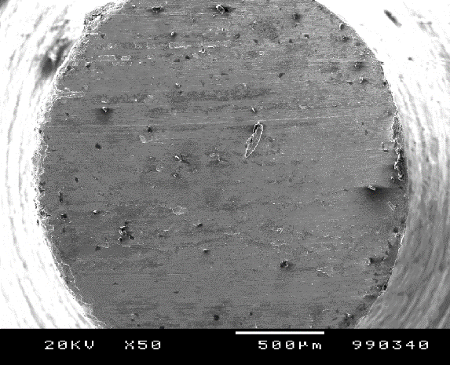

Slika 1:(11pt, Bold) Obrabljena površina kroglice. (11pt, Normal)

Navedbe literature [1] med besedilom morajo biti v oglatih oklepajih in si zaporedoma slediti [2,3]. Vsaka navedba literature med besedilom mora biti tudi v seznamu literature in obratno [1-3,4].

Seznam literature je velikosti črk 12pt, normalen tisk, male tiskane črke, poravnava na levi in desni rob. Vsaka navedba se prične z zaporedno številko, ki je v oglatih oklepajih. Med posameznimi zaporednimi navedbami se ne izpušča vrstic. Primer navedbe dela iz revije [1,3], knjige [2] in zbornika [4].

Literatura (12pt, Bold)

- T.L. Elliott and K. Kato, Surface Hardening, Tribology International, Vol. 11 (1978) 121-128.
- Nam P. Suh, Tribophysics, Prentice-Hall, Englewood Cliffs, 1986.
- J. Kogovšek, M. Kalin, Various MoS₂-, WS₂- and C-based micro- and nanoparticles in boundary lubrication, Tribology Letters 53 (2014) 585-597
- M. Polajnar, M. Kalin, Površinska energija in omočljivost inženirskih površin z mazalnimi olji, Proceedings – SLOTRIB 2014, Ljubljana, Slovenia, 2014, 17-28.

